

**每日市场报告**

**2024年11月14日** 

 **市场综述**

美国三大股指收盘涨跌不一，道指涨0.11%报43958.19点，标普500指数涨0.02%报5985.38点，纳指跌0.26%报19230.74点。美元指数涨0.52%报106.48，非美货币多数下跌，离岸人民币对美元持平报7.2431。国际油价表现分化，美油12月合约跌0.12%，报68.04美元/桶。布油2025年1月合约涨0.08%，报71.95美元/桶。COMEX黄金期货跌1.07%报2578.4美元/盎司，COMEX白银期货跌1.15%报30.405美元/盎司。ICE3月原糖期货合约收跌0.80%报21.17美分/磅，ICE3月期棉期货合约收涨0.1%美分报71.10美分/磅。

图表1：全球主要股指涨跌幅（%）

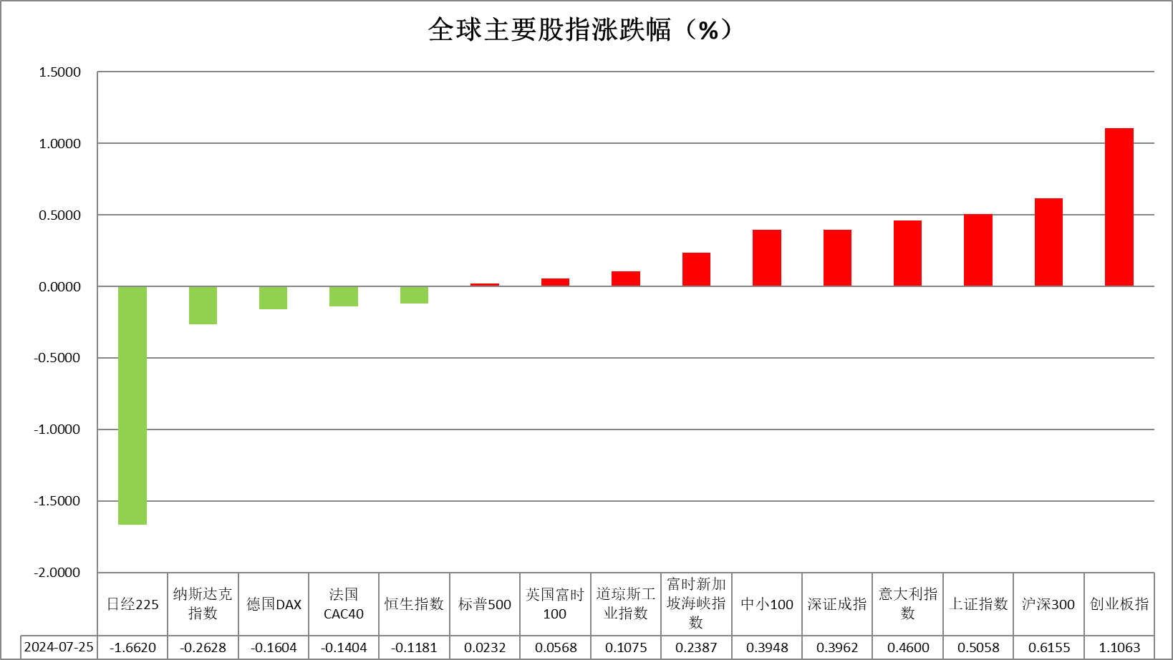

资料来源：公开资料整理、瑞达国际

 **消息回顾**

【美国10月CPI同比上涨2.6%，自3月以来首次出现同比加速，符合市场预期，前值为上涨2.4%；环比增速则持平于0.2%。10月核心CPI同比上涨3.3%，环比上涨0.3%，均与前值持平，符合预期。华尔街分析师普遍认为，12月美联储继续降息25个基点“板上钉钉”。】

【美国当选总统特朗普宣布，美国企业家埃隆·马斯克与维韦克·拉马斯瓦米将在他就任总统后共同领导拟成立的“政府效率部”。特朗普表示，“政府效率部”将“为拆解政府官僚机构铺平道路，削减多余的监管法规和浪费的开支，并重组联邦机构”。】

【美联储穆萨勒姆表示，美联储可能正处于实现价格稳定的“最后一公里”，预计通胀将在中期内趋向2%的目标；货币政策“处于良好状态”，美联储可以“审慎且耐心地”评估即将到来的数据，以决定是否进一步降息；如果通胀持续下降，进一步降息是合适的。】

【美联储施密德表示，美联储将进一步降息的幅度以及最终利率水平仍有待观察。迄今为止的降息是对通胀朝着2%目标逐步增强信心的“认可”。】

【德国央行行长内格尔称，特朗普的关税计划可能使德国经济产出损失1%；如果新的关税政策真正生效，德国甚至可能会陷入负增长。】

【法国第三季度ILO失业率升至7.4%，符合市场预期，前值7.3%。法国央行行长维勒鲁瓦预计，法国失业率将升至8%左右，然后回落至7%。】

 **今日关注**

|  |  |  |
| --- | --- | --- |
| 时间 | | 数据/事件 |
| 2024/11/14 | 08:30 | 澳大利亚10月季调后失业率 |
| 2024/11/14 | 17:00 | IEA公布月度原油市场报告 |
| 2024/11/14 | 18:00 | 欧元区第三季度GDP年率修正值  欧元区第三季度季调后就业人数季率初值  欧元区9月工业产出月率 |
| 2024/11/14 | 20:00 | 美联储理事库格勒发表讲话 |
| 2024/11/14 | 20:30 | 欧洲央行公布10月货币政策会议纪要 |
| 2024/11/14 | 21:30 | 美国至11月9日当周初请失业金人数  美国10月PPI年率  美国10月PPI月率 |
| 2024/11/14 | 22:00 | 美联储巴尔金发表讲话 |
| 2024/11/14 | 23:30 | 美国至11月8日当周EIA天然气库存 |
| 2024/11/15 | 00:00 | 美国至11月8日当周EIA原油库存  美国至11月8日当周EIA库欣原油库存  美国至11月8日当周EIA战略石油储备库存 |
| 2024/11/15 | 03:00 | 欧洲央行行长拉加德发表讲话 |
| 2024/11/15 | 04:00 | 美联储主席鲍威尔参加对话会 |
| 2024/11/15 | 05:00 | 英国央行行长贝利发表讲话 |
| 2024/11/15 | 05:15 | 美联储威廉姆斯发表讲话 |

**观点汇总**



**美元指数**

截至周四，美元指数涨0.52%报106.48，非美货币多数下跌，欧元兑美元跌0.56%报1.0564，英镑兑美元跌0.3%报1.2709，澳元兑美元跌0.73%报0.6485，美元兑日元涨0.56%报155.48。

美元指数继续上涨并创下1年新高，继续延续了选举后美元上涨的走势，预计特朗普的共和党将控制国会两院。美国10月CPI报告符合预期，导致短期国债收益率下降；然而由于市场预计特朗普的关税政策导致通胀上升，持续推动长期国债走高。昨日多名美联储票委发声。明尼阿波利斯联储主席卡什卡里表示，通胀朝着正确的方向发展，并未持续高于美联储2%的目标。同样的，圣路易斯联储主席穆萨莱姆也表示“只要通胀继续向2%目标下降，货币政策已经做好了调整的准备，能够通过逐步调整政策利率至中性水平来支持最大就业和使通胀回归目标。”相较之下，达拉斯联储主席洛根则表示，“预计FOMC可能需要更多降息来完成这一过程”，但考虑到目前货币政策的限制性，决策者应该“谨慎行事”。

欧元在对特朗普可能加征关税的预期中继续下跌；德国的政治不确定性也加重了欧元的跌势。因日本10月PPI报告强于预期，为日本央行政策的鹰派因素，日元昨日最初上涨。然而，在美日利差扩大下日元止涨转跌。

展望未来，温和的通胀报告将美联储下月降息25个基点的概率从报告前的62%提升至82%，对美元构成负面影响。但是长期来看美元仍受选后行情影响而获支撑。短期看美元在多空博弈下在上方波动震荡。

图表2：美元指数走势图

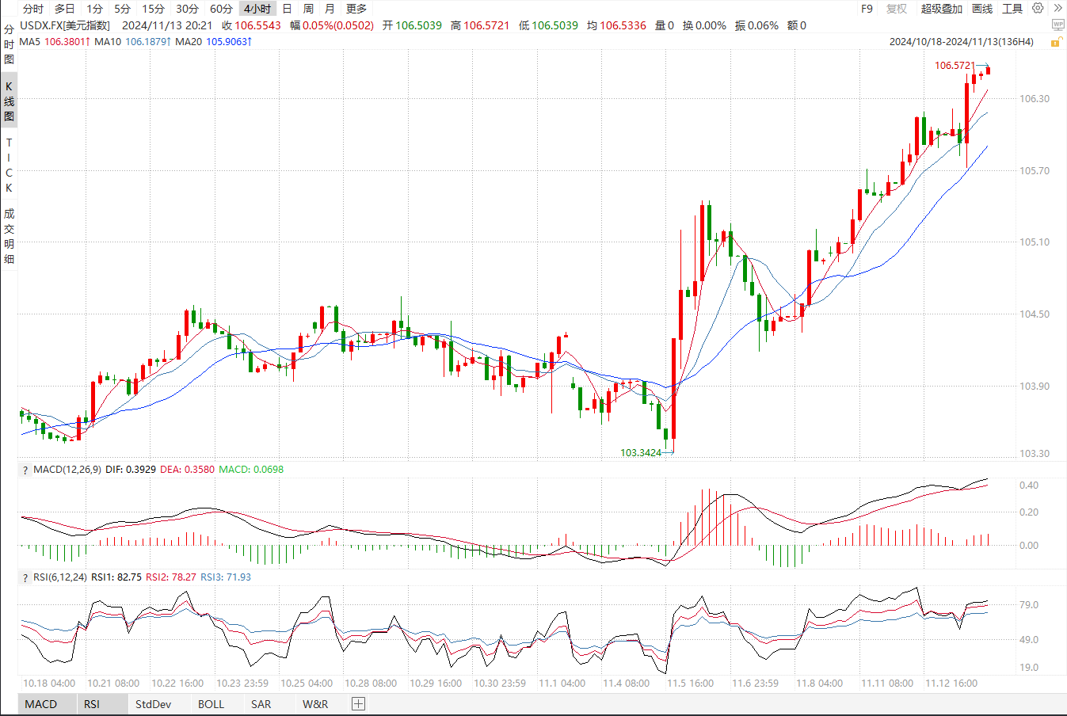

资料来源：wind、瑞达国际

**S&P500**

截至11月14日，标普500指数上涨0.02%至5985.38点；迷你标普500主力合约上涨0.1%至6018.25点。美国三大股指涨跌不一。特朗普在总统大选中胜出，其减税、放松监管等政策，预计对美国经济起到刺激作用，对美股形成利多。经济数据方面，美国10月CPI同比上涨2.6%，自3月以来首次出现同比加速，符合市场预期；核心CPI同比上涨3.3%，与前值持平，符合预期。数据公布后，交易员大幅增加对美联储12月降息的押注。在美联储降息预期下，美股仍有走高的可能。策略上，建议逢低做多。

图3：S&P500走势图 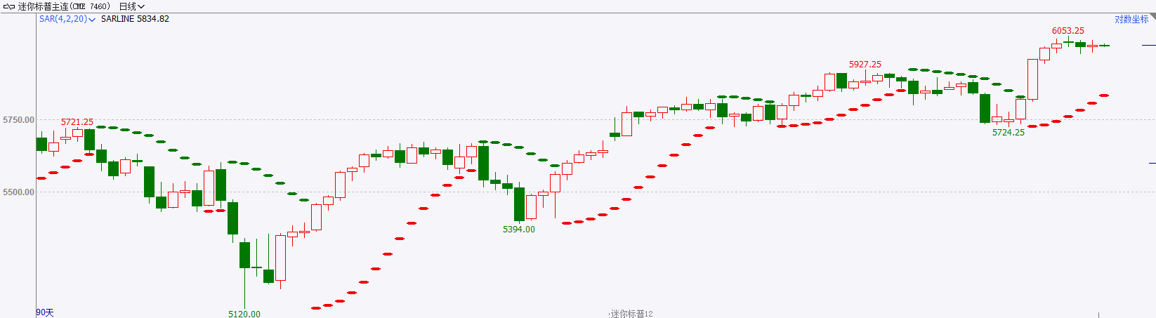

资料来源：wind、瑞达国际

**富时中国A50**

截至11月13日，富时中国A50指数上涨0.65%至13691.3点；新交所富时A50期指主力合约上涨0.96%至13710点。国内方面，经济基本面，10月份通胀数据超预期回落，通缩压力依旧存在；10月份金融数据显示，M1同比降幅收窄，为年内首次，但增速仍低于M2，同时，信贷、社融依旧偏弱。政策层面，上周闭幕的人大常委会会议，通过了6万亿的地方政府化债额度，化债力度符合市场预期，但其他市场关注的增量政策尚未落地。整体来看，10月通胀依旧处于低位，经济基本面仍有待修复，货币供应量M1持续萎缩，但降幅收窄显示财政刺激对居民消费起到一定提振，后续或将出现拐点。目前，市场期待12月份重要会议对后续政策作出指引，同时对明年经济复苏仍有较高预期，股指在强预期下依旧具备上涨潜力，关注本周五公布的10月份经济数据。策略上，建议中长线上逢低买入。

图4：富时中国A50走势图

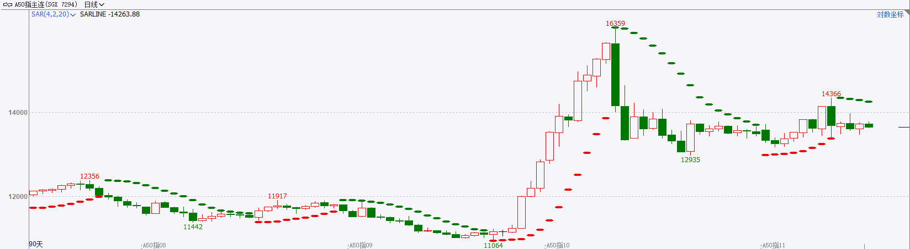

资料来源：wind、瑞达国际

**铜**

观点：隔夜COMEX铜震荡走弱，报收4.071美元/磅，涨跌幅-1.6%。国际方面，美国10月未季调CPI年率为2.6%，符合市场预期，为三个月高位，止步“六连跌”。市场加大了对美联储12月降息的押注。国内方面，据中国海关统计，今年前10个月，我国与APEC其他经济体进出口21.27万亿元人民币，创历史同期新高，占我国同期进出口总值的59.1%。库存方面，截至11月13日，LME铜库存为273100吨，环比+1875吨；COMEX铜库存88892短吨，环比+282短吨；SHFE每日仓单39360吨，环比-3吨。美元美债方面，美国10月CPI如期回升，美元指数强势未改，最终收涨0.522%，报106.48，创年内新高。美债收益率集体飙升，基准的10年期美债收益率收报4.468%；对货币政策更敏感的两年期美债收益率收报4.294%。操作建议，纽铜主力合约轻仓震荡偏弱交易，仅供参考。

图5：铜日线走势图

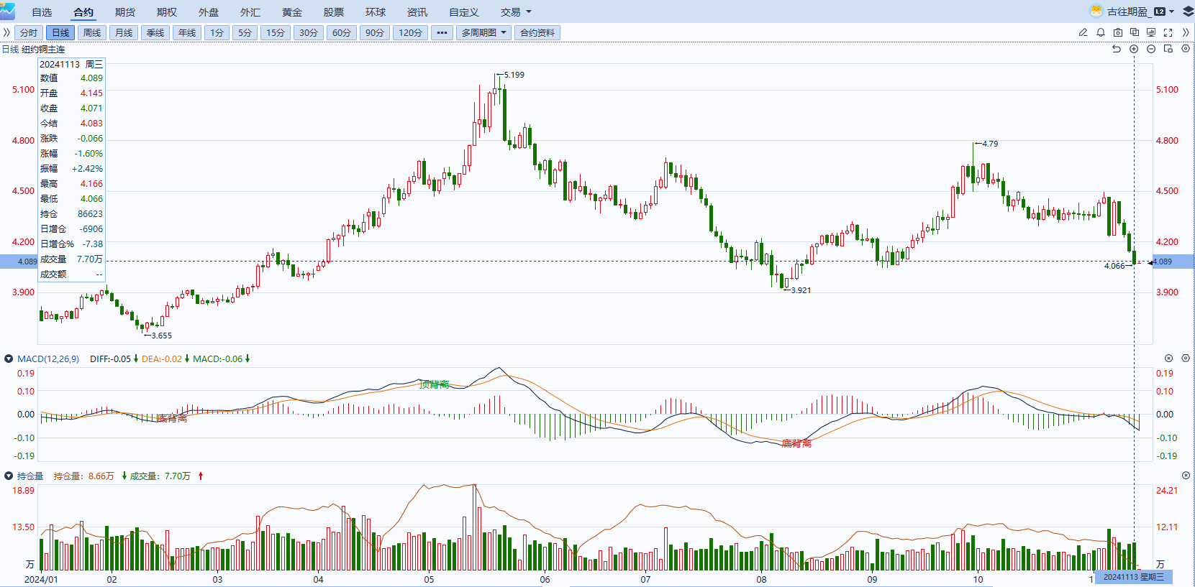

资料来源：同花顺、瑞达国际

**黄金**

消息面：美国10月CPI同比上涨2.6%，自3月以来首次出现同比加速，符合市场预期，前值为上涨2.4%；环比增速则持平于0.2%。10月核心CPI同比上涨3.3%，环比上涨0.3%，均与前值持平，符合预期，整体通胀停止回落，侧面反映美国经济韧性及需求水平犹存。美国CPI数据公布后，交易员加大对美联储12月降息的押注，据CME“美联储观察”，美联储12月降息25个基点的可能性约为75%，而美国通胀数据公布前为60%。美联储官员方面，美联储穆萨勒姆表示，美联储可能正处于实现价格稳定的“最后一公里”，预计通胀将在中期内趋向2%的目标；货币政策“处于良好状态”，美联储可以“审慎且耐心地”评估即将到来的数据，以决定是否进一步降息；如果通胀持续下降，进一步降息是合适的，整体发言中性偏鹰。

外盘持仓方面：截至11月7日，SPDR Gold Trust黄金ETF持仓量为868.52吨，较上一交易日减少2.01吨。

往后看，短期内美国经济预期或持续走强，市场或持续抬高未来利率预期，美元指数及美债收益率或维持强势，贵金属价格或相对承压。操作上建议，日内逢高做空，请投资者注意风险控制。

图6：COMEX黄金日线走势图

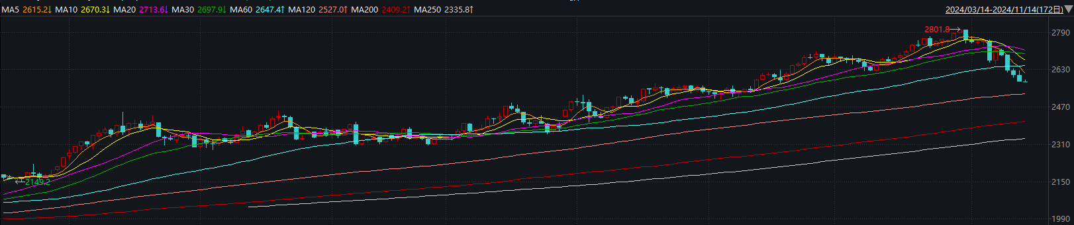

资料来源：wind、瑞达国际

**原油**

美国10月CPI同比上涨2.6%，市场预计美联储在12月货币政策会议上继续降息25个基点的可能性超过80%，美元指数涨至一年高点。欧佩克联盟将自愿减产措施延长至12月底；消息称以色列内阁同意黎巴嫩停火协议框架，中东地缘局势有望缓和；欧佩克10月原油产量增加，欧佩克继续下调全球原油需求增长预期，中国原油进口继续放缓，全球需求放缓忧虑压制市场，短线原油期价呈现震荡。技术上，SC2412合约考验515区域支撑，短线呈现震荡整理走势。操作上，建议短线交易为主。

图7：原油（WTI）走势图

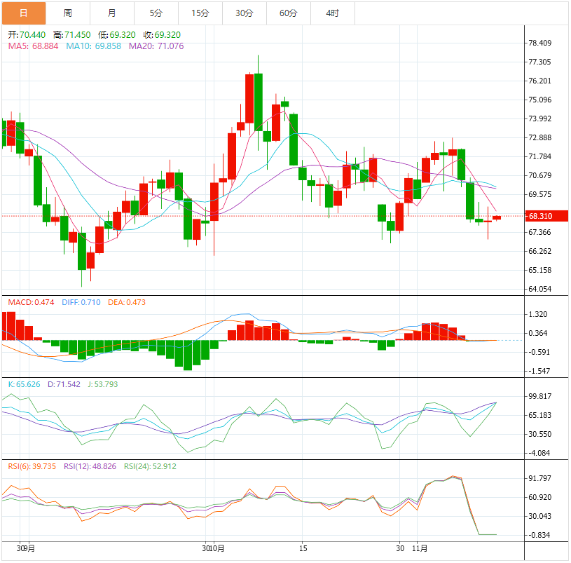

资料来源：汇通财经、瑞达国际

**ICE原糖**

洲际期货交易所（ICE）原糖期货周三收跌，盘中触及近两个月低位。交投最活跃的ICE 3月原糖期货合约收盘收跌0.18美分或0.80%，结算价每磅21.17美分。巴西对外贸易秘书处公布的出口数据显示，巴西10月份出口食糖372.94万吨，日均出口量为16.95万吨，同比2023年10月增长29.75%。2024年1-10月巴西糖累计出口3209万吨，出口创历史新高，由于印度糖供应缺席出口市场，该国扩大了其在全球贸易中的份额。美糖主力价格关注上方压力23.5美分/磅，下方支撑19.0美分/磅。建议3月 ICE 期糖短期观望。

图8：ICE原糖期货主力合约日走势图

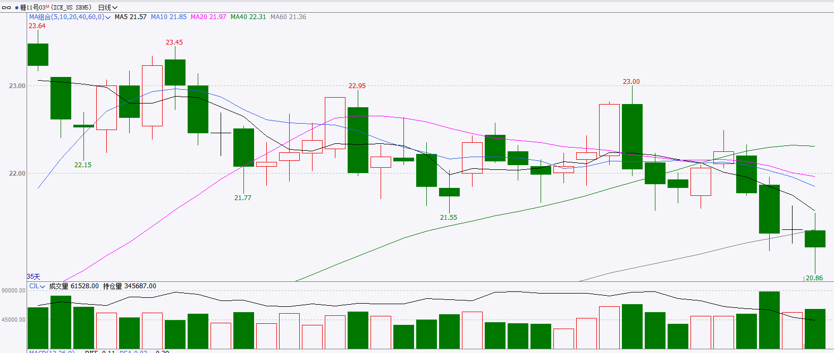

资料来源：wind、瑞达国际

**ICE棉花**

洲际交易所(ICE)棉花期货周三微涨，受美元走强限制升势，同时交易商关注头号棉花消费国的需求。交投最活跃的ICE 3月期棉收涨0.03美分或0.1%，结算价报71.10美分/磅。据美国农业部(USDA)报告显示，10月31日止当周，2024/25年度美国棉花出口销售净增22.9万包，较前周增长21%，较前4周平均水平增长51%；2024/25年度美国棉花出口装运量14.58万包，较前周增加9%，较前4周平均水平增加51%。当周美国棉花出口签约量、装运均增加明显。

图9：ICE棉花期货主力合约日走势图

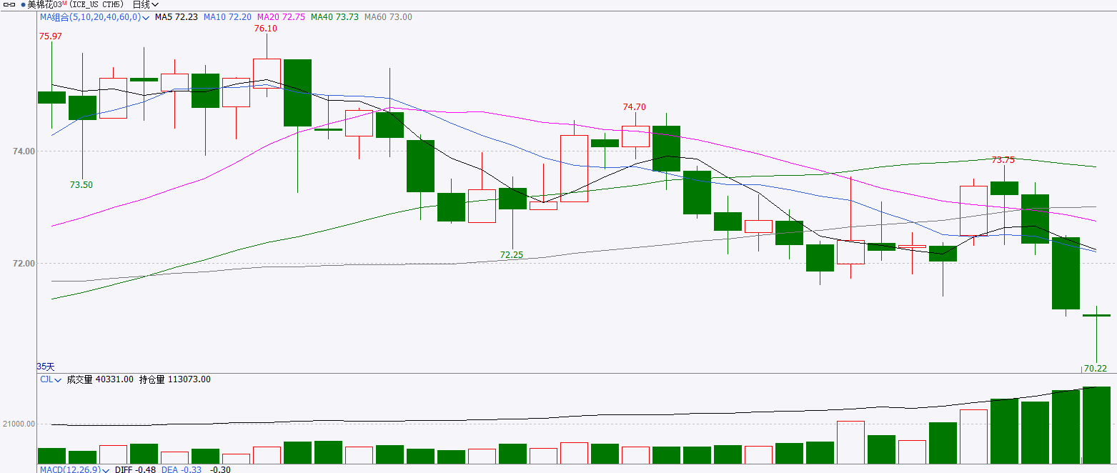

资料来源：wind、瑞达国际

△ 免责声明

此报告由瑞达国际所编制。本报告采用之资料及意见均相信可靠及准确，但本公司并不对各分析或有关资料之可靠性及准确性作出全面性保证。本报告只供客户或读者作参考之用，客户或读者不应完全依靠本报告内容作为投资准则。

本报告之资料及意见如有任何更改，恕不另行通知。本报告并非及并无意图构成任何作价或招揽进行买卖本报告 提及的商品。本公司不会对任何因依靠本报告作出任何买卖而引致之任何损失承担任何责任。



24小时客服电话： 00852 - 25342000/86 - 13603059885

24小时传真电话： 00852 - 25632368

客服邮箱： cs@ruida- int . com

客服QQ： 203195058/2938472186

网址：www. ruida- int . com

地址: 香港湾仔菲林明道8号大同大厦17楼05 - 06室